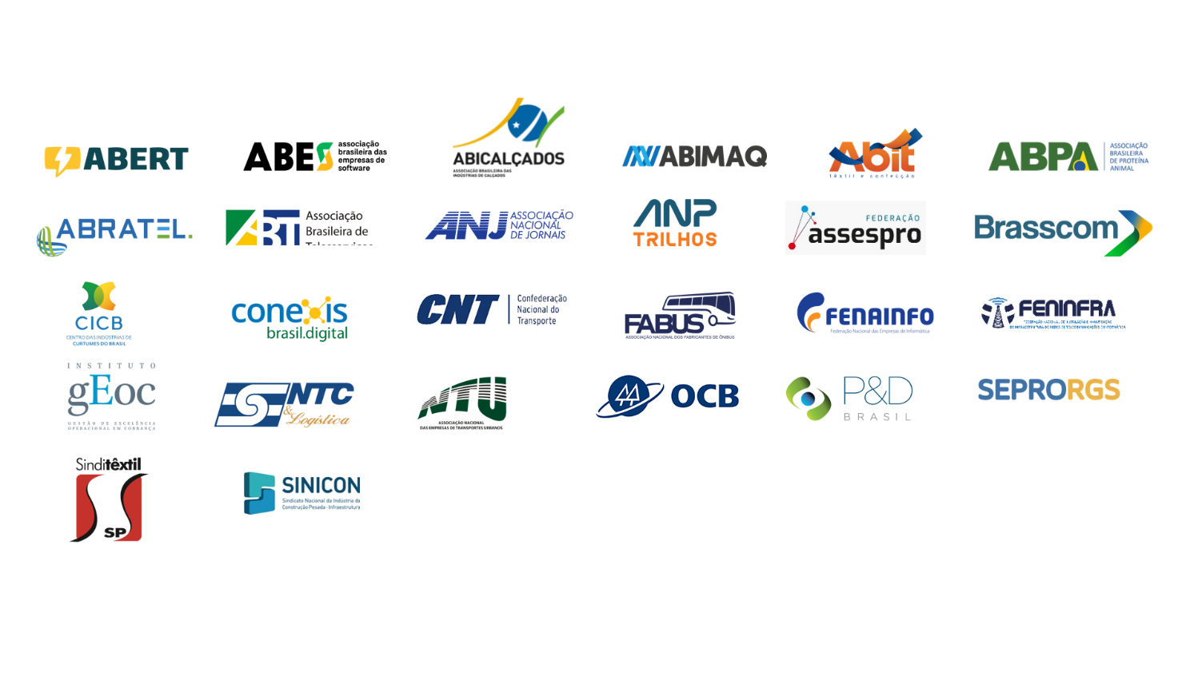

Brasília/DF, 27 de Setembro de 2023.

Ao Excelentíssimo Senhor

**Vanderlan Cardoso**

Senador da República – PSD/GO

Presidente da Comissão de Assuntos Econômicos do Senado Federal

Brasília/DF

**Assunto: Solicitação pautar na próxima sessão da CAE a votação do relatório do PL nº 334/23 (desoneração da folha de pagamentos) e de urgência em sua tramitação no Senado.**

Senhor Presidente,

As entidades signatárias, representantes dos setores de mão de obra intensiva contemplados pela Contribuição Previdenciária sobre a Receita Bruta (CPRB), vêm, por intermédio deste expediente, **pleitear o imprescindível apoio de V. Exa. para a conclusão da tramitação e aprovação do Projeto de Lei nº 334/2023**.

A proposição legislativa supracitada foi aprovada no final de junho deste ano no Senado Federal e em agosto na Câmara dos Deputados. Diante de mudanças, o texto retornou ao Senado para deliberação final, iniciando sua tramitação na CAE.

Em função do exíguo prazo legal para prorrogação da CPRB, é de grande importância que **o Senado possa** **concluir a tramitação com a máxima celeridade possível**, evitando que o país perca essa importante política pública pró-emprego, cujos méritos são conhecidos e sua descontinuidade traria graves problemas.

Diante do exposto, **pedimos que V. Exa. paute a matéria na próxima sessão da CAE**, bem como deliberem **requerimento de urgência da tramitação da proposição**. A partir destes procedimentos, temos segurança que os senadores, sempre sensíveis ao tema, conseguirão que o Projeto de Lei tramite em tempo hábil no âmbito do Congresso Nacional e do Poder Executivo, o que conferirá segurança às empresas e trabalhadores pela continuidade da CPRB.

Por fim, gostaríamos de agradecer a V.Exa. pelo apoio que sempre conferiu à matéria e a atenção dispensada às lideranças que compõem o nosso grupo de 17 estratégicos setores da economia nacional.

Valemo-nos do ensejo para renovar as expressões do nosso maior apreço e consideração e subscrevemo-nos.

Atenciosamente,

**Abes** – Associação Brasileira das Empresas de Software

**Abert** – Associação Brasileira de Emissoras de Rádio e Televisão

**Abicalçados** – Associação Brasileira das Indústrias de Calçados

**Abimaq** – Associação Brasileira da Indústria de Máquinas e Equipamentos

**Abit** – Associação Brasileira da Indústria Têxtil e de Confecção

**ABPA** – Associação Brasileira de Proteína Animal

**Abratel** – Associação Brasileira de Rádio e Televisão

**ABT** – Associação Brasileira de Telesserviços

**ANJ** – Associação Nacional de Jornais

**ANPTrilhos** – Associação Nacional dos Transportadores de Passageiros sobre Trilhos

**Assespro** – Federação das Associações das Empresas Brasileiras de Tecnologia da Informação

**Brasscom** – Associação das Empresas de Tecnologia da Informação e Comunicação (TIC) e de Tecnologias Digitais

**CICB** – Centro das Indústrias de Curtumes do Brasil

**CNT** - Confederação Nacional do Transporte

**Conexis** – Sindicato Nacional das Empresas de Telefonia e de Serviço Móvel Celular e Pessoal

**FABUS** – Associação Nacional dos Fabricantes de Ônibus

**Fenainfo** – Federação Nacional das Empresas de Informática

**Feninfra** – Federação Nacional de Instalação e Manutenção de Infraestrutura de Redes de Telecomunicações e de Informática

**IGEOC** – Instituto Gestão de Excelência Operacional em Cobrança

**NTC&Logística** – Associação Nacional do Transporte de Cargas e Logística

**NTU** – Associação Nacional das Empresas de Transportes Urbanos

**OCB** – Organização das Cooperativas do Brasil

**P&D Brasil** – Associação de Empresas de Desenv. Tecnológico Nacional e Inovação

**SEPRORGS** – Sindicato das Empresas de Tecnologia de Informação e Processameto de Dados do Rio Grande do Sul

**Sinditêxtil** – Sindicato das Indústrias de Fiação e Tecelagem do Estado de São Paulo

**Sinicon** – Sindicato Nacional da Indústria da Construção Pesada